对通用输入输出GPIO的深入理解

二.GPIO的各种模式
GPIO管脚可以被配置为多种工作模式，其中有3种比较常用：高阻输入、推挽输出、开漏输出
1． 高阻输入(Input)
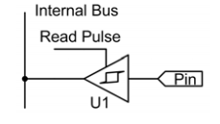
图1.1 GPIO高阻输入模式结构示意图
为减少信息传输线的数目，大多数计算机中的信息传输线采用总线形式，即凡要传输的同类信息都在同一组传输线，且信息是分时传送的。在计算机中一般有三组总线，即数据总线、地址总线和控制总线。为防止信息相互干扰，要求凡挂到总线上的寄存器或存储器等，它的输入输出端不仅能呈现0、1两个信息状态，而且还应能呈现第三个状态----高阻抗状态，即此时好像它们的输出被开关断开，对总线状态不起作用，此时总线可由其他器件占用。三态缓冲器即可实现上述功能，它除具有输入输出端之外，还有一控制端。
如图1.1所示，为GPIO管脚在高阻输入模式下的等效结构示意图。这是一个管脚的情况，其它管脚的结构也是同样的。输入模式的结构比较简单，就是一个带有施密特触发输入（Schmitt-triggered input）的三态缓冲器（U1），并具有很高的输入等效阻抗。施密特触发输入的作用是能将缓慢变化的或者是畸变的输入脉冲信号整形成比较理想的矩形脉冲信号。执行GPIO管脚读操作时，在读脉冲（Read Pulse）的作用下会把管脚（Pin）的当前电平状态读到内部总线上（Internal Bus）。在不执行读操作时，外部管脚与内部总线之间是隔离的。
2． 推挽输出(Output)
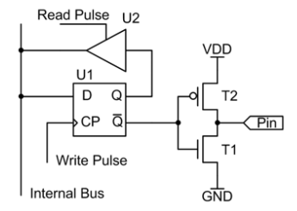
图1.2 GPIO推挽输出模式结构示意图
推挽输出原理：在功率放大器电路中大量采用推挽放大器电路，这种电路中用两只三极管构成一级放大器电路，两只三极管分别放大输入信号的正半周和负半周，即用一只三极管放大信号的正半周，用另一只三极管放大信号的负半周，两只三极管输出的半周信号在放大器负载上合并后得到一个完整周期的输出信号。
推挽放大器电路中，一只三极管工作在导通、放大状态时，另一只三极管处于截止状态，当输入信号变化到另一个半周后，原先导通、放大的三极管进入截止，而原先截止的三极管进入导通、放大状态，两只三极管在不断地交替导通放大和截止变化，所以称为推挽放大器（armjishu.com）。
如图1.2所示，为GPIO管脚在推挽输出模式下的等效结构示意图。U1是输出锁存器，执行GPIO管脚写操作时，在写脉冲（Write Pulse）的作用下，数据被锁存到Q和/Q。T1和T2构成CMOS反相器，T1导通或T2导通时都表现出较低的阻抗，但T1和T2不会同时导通或同时关闭，最后形成的是推挽输出。在推挽输出模式下，GPIO还具有回读功能，实现回读功能的是一个简单的三态门U2。注意：执行回读功能时，读到的是管脚的输出锁存状态，而不是外部管脚Pin的状态。
3． 开漏输出(OutputOD)
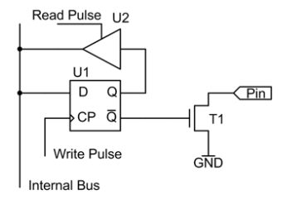
图1.3 GPIO开漏输出结构示意图
如图1.3所示，为GPIO管脚在开漏输出模式下的等效结构示意图。开漏输出和推挽输出相比结构基本相同，但只有下拉晶体管T1而没有上拉晶体管。同样，T1实际上也是多组可编程选择的晶体管。开漏输出的实际作用就是一个开关，输出“1”时断开、输出“0”时连接到GND（有一定内阻）。回读功能：读到的仍是输出锁存器的状态，而不是外部管脚Pin的状态。因此开漏输出模式是不能用来输入的。
开漏输出结构没有内部上拉，因此在实际应用时通常都要外接合适的上拉电阻（通常采用4.7～10kΩ）。开漏输出能够方便地实现“线与”逻辑功能，即多个开漏的管脚可以直接并在一起（不需要缓冲隔离）使用，并统一外接一个合适的上拉电阻，就自然形成“逻辑与”关系。开漏输出的另一种用途是能够方便地实现不同逻辑电平之间的转换（如3.3V到5V之间），只需外接一个上拉电阻，而不需要额外的转换电路。典型的应用例子就是基于开漏电气连接的I2C总线。
4． 钳位二极管
GPIO内部具有钳位保护二极管，如图1.4所示。其作用是防止从外部管脚Pin输入的电压过高或者过低。VDD正常供电是3.3V，如果从Pin输入的信号（假设任何输入信号都有一定的内阻）电压超过VDD加上二极管D1的导通压降（假定在0.6V左右），则二极管D1导通，会把多于的电流引到VDD，而真正输入到内部的信号电压不会超过3.9V。同理，如果从Pin输入的信号电压比GND还低，则由于二极管D2的作用，会把实际输入内部的信号电压钳制在－0.6V左右。
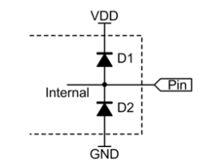
图1.4 GPIO钳位二极管示意图
假设VDD＝3.3V，GPIO设置在开漏模式下，外接10kΩ上拉电阻连接到5V电源，在输出“1”时，我们通过测量发现：GPIO管脚上的电压并不会达到5V，而是在4V上下，这正是内部钳位二极管在起作用。虽然输出电压达不到满幅的5V，但对于实际的数字逻辑通常3.5V以上就算是高电平了(armjishu.com)。
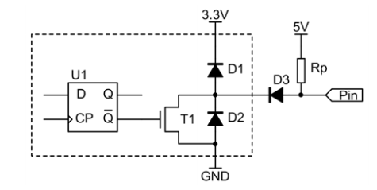
图1.5 解决开漏模式上拉电压不足的方法
如果确实想进一步提高输出电压，一种简单的做法是先在GPIO管脚上串联一只二极管（如1N4148），然后再接上拉电阻。参见图1.5，框内是芯片内部电路。向管脚写“1”时，T1关闭，在Pin处得到的电压是3.3＋VD1＋VD3＝4.5V，电压提升效果明显；向管脚写“0”时，T1导通，在Pin处得到的电压是VD3＝0.6V，仍属低电平

漏极开路的分析
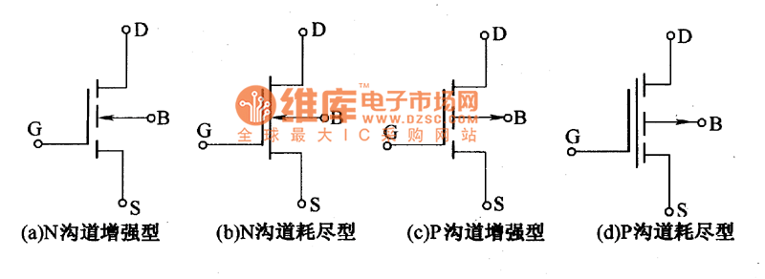
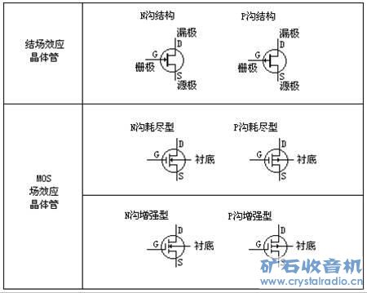
电力场效应管又名电力场效应晶体管分为结型和绝缘栅型，通常主要指绝缘栅型中的MOS型（Metal Oxide Semiconductor FET），简称电力MOSFET（Power MOSFET），结型电力场效应晶体管一般称作静电感应晶体管（Static Induction Transistor——SIT）。
A：我们先来说说集电极开路输出的结构。集电极开路输出的结构如图1所示，右边的那个三极管集电极什么都不接，所以叫做集电极开路（左边的三极管为反相之用，使输入为“0”时，输出也为“0”）。对于图1，当左端的输入为“0”时，前面的三极管截止（即集电极C跟发射极E之间相当于断开），所以5V电源通过1K电阻加到右边的三极管上，右边的三极管导通（即相当于一个开关闭合）；当左端的输入为“1”时，前面的三极管导通，而后面的三极管截止（相当于开关断开）。
我们将图1简化成图2的样子。图2中的开关受软件控制，“1”时断开，“0”时闭合。很明显可以看出，当开关闭合时，输出直接接地，所以输出电平为0。而当开关断开时，则输出端悬空了，即高阻态。这时电平状态未知，如果后面一个电阻负载（即使很轻的负载）到地，那么输出端的电平就被这个负载拉到低电平了，所以这个电路是不能输出高电平的。
再看图三。图三中那个1K的电阻即是上拉电阻。如果开关闭合，则有电流从1K电阻及开关上流过，但由于开关闭和时电阻为0（方便我们的讨论，实际情况中开关电阻不为0，另外对于三极管还存在饱和压降），所以在开关上的电压为0，即输出电平为0。如果开关断开，则由于开关电阻为无穷大（同上，不考虑实际中的漏电流），所以流过的电流为0，因此在1K电阻上的压降也为0，所以输出端的电压就是5V了，这样就能输出高电平了。但是这个输出的内阻是比较大的（即1KΩ），如果接一个电阻为R的负载，通过分压计算，就可以算得最后的输出电压为5*R/(R+1000)伏，即5/(1+1000/R)伏。所以，如果要达到一定的电压的话，R就不能太小。如果R真的太小，而导致输出电压不够的话，那我们只有通过减小那个1K的上拉电阻来增加驱动能力。但是，上拉电阻又不能取得太小，因为当开关闭合时，将产生电流，由于开关能流过的电流是有限的，因此限制了上拉电阻的取值，另外还需要考虑到，当输出低电平时，负载可能还会给提供一部分电流从开关流过，因此要综合这些电流考虑来选择合适的上拉电阻。
如果我们将一个读数据用的输入端接在输出端，这样就是一个IO口了（51的IO口就是这样的结构，其中P0口内部不带上拉，而其它三个口带内部上拉），当我们要使用输入功能时，只要将输出口设置为1即可，这样就相当于那个开关断开，而对于P0口来说，就是高阻态了。
对于漏极开路（OD）输出，跟集电极开路输出是十分类似的。将上面的三极管换成场效应管即可。这样集电极就变成了漏极，OC就变成了OD，原理分析是一样的。
另一种输出结构是推挽输出。推挽输出的结构就是把上面的上拉电阻也换成一个开关，当要输出高电平时，上面的开关通，下面的开关断；而要输出低电平时，则刚好相反。比起OC或者OD来说，这样的推挽结构高、低电平驱动能力都很强。如果两个输出不同电平的输出口接在一起的话，就会产生很大的电流，有可能将输出口烧坏。而上面说的OC或OD输出则不会有这样的情况，因为上拉电阻提供的电流比较小。如果是推挽输出的要设置为高阻态时，则两个开关必须同时断开（或者在输出口上使用一个传输门），这样可作为输入状态，AVR单片机的一些IO口就是这种结构。
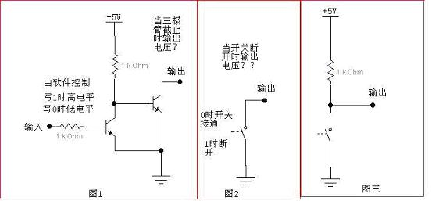
在平时的电路设计时我们会遇到开漏（open drain）和开集（open collector）的概念，可能大家在念书时就知道其基本的用法，而且在设计中也并未遇到过问题。但是我忽然觉得自己也对这个概念了解的并不系统。于是进行了以下总结： 所谓开漏电路的概念里提到的“漏”就是指MOS FET的漏极，同理，开集电路中的“集”就是指三极管的集电极，开漏电路就是指以MOS FET的漏极为输出的电路。一般的常规用法是会在漏极外部的电路添加一个上拉电阻。完整的开漏电路应该由开漏器件和开漏的上拉电阻组成。如下图中所示：

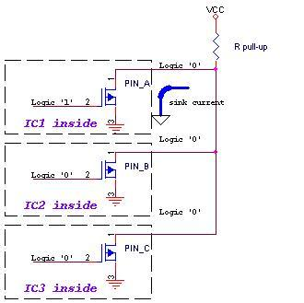
组成开漏形式的电路有以下几个特点：
1. 利用外部电路的驱动能力，减少IC内部的驱动。当IC内部MOSFET导通时，驱动电流是从外部的VCC流经R pull-up ，MOSFET到GND。IC内部仅需很下的栅极驱动电流。如图1。
2. 可以将多个开漏输出的Pin，连接到一条线上。形成“与逻辑”关系。如图1，当PIN_A、PIN_B、PIN_C任意一个变低后，开漏线上的逻辑就为0了。这也是I2C，SMBus等总线判断总线占用状态的原理。
3. 可以利用改变上拉电源的电压，改变传输电平。如图2, IC的逻辑电平由电源Vcc1决定，而输出高电平则由Vcc2决定。这样我们就可以用低电平逻辑控制输出高电平逻辑了。
4. 开漏Pin不连接外部的上拉电阻，则只能输出低电平。
5. 标准的开漏脚一般只有输出的能力。添加其它的判断电路，才能具备双向输入、输出的能力。
应用中需注意：
1. 开漏和开集的原理类似，在许多应用中我们利用开集电路代替开漏电路。例如，某输入Pin要求由开漏电路驱动。则我们常见的驱动方式是利用一个三极管组成开集电路来驱动它，即方便又节省成本。如图3。
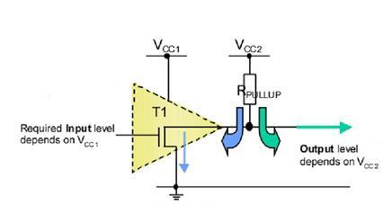
2. 上拉电阻R pull-up的阻值决定了逻辑电平转换的沿的速度。阻值越大，速度越低功耗越小。反之亦然！
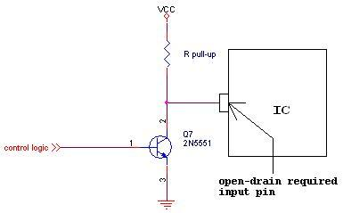

GPIO配置
（1）GPIO_Mode_AIN 模拟输入
（2）GPIO_Mode_IN_FLOATING 浮空输入
（3）GPIO_Mode_IPD 下拉输入
（4）GPIO_Mode_IPU 上拉输入
这三种输入电路是用那一种，要根据外围电路来决定。
所谓高阻，可以简单理解为输出端处于浮空状态(没有电流流动)，其电平随外部电平高低而定，即门电路放弃对输出端电路的控制。而上拉就是将不确定的信号通过一个电阻嵌位在高电平，电阻同时起限流作用。下拉同理，只不过上拉是对器件注入电流，下拉是输出电流。至于弱上拉和强上拉，只是上拉电阻的阻值不同，没有什么严格区分。简言之，上拉就是在端口没有输入的情况下，将端口的电平稳定在高电平。
（5）GPIO_Mode_Out_OD 开漏输出
（6）GPIO_Mode_Out_PP 推挽输出
（7）GPIO_Mode_AF_OD 复用开漏输出
（8）GPIO_Mode_AF_PP 复用推挽输出
GPIO_Speed_10MHz 最高输出速率10MHz
GPIO_Speed_2MHz 最高输出速率2MHz
GPIO_Speed_50MHz 最高输出速率50MHz
1.1I/O口的输出模式下，有3种输出速度可选(2MHz、10MHz和50MHz)，这个速度是指I/O口驱动电路的响应速度而不是输出信号的速度，输出信号的速度与程序有关（芯片内部在I/O口 的输出部分安排了多个响应速度不同的输出驱动电路，用户可以根据自己的需要选择合适的驱动电路）。通过选择速度来选择不同的输出驱动模块，达到最佳的噪声 控制和降低功耗的目的。高频的驱动电路，噪声也高，当不需要高的输出频率时，请选用低频驱动电路，这样非常有利于提高系统的EMI性能。当然如果要输出较高频率的信号，但却选用了较低频率的驱动模块，很可能会得到失真的输出信号。
关键是GPIO的引脚速度跟应用匹配（推荐10倍以上？）。比如：
- 对于串口，假如最大波特率只需115.2k，那么用2M的GPIO的引脚速度就够了，既省电也噪声小。
- 对于I2C接口，假如使用400k波特率，若想把余量留大些，那么用2M的GPIO的引脚速度或许不够，这时可以选用10M的GPIO引脚速度。
- 对于SPI接口，假如使用18M或9M波特率，用10M的GPIO的引脚速度显然不够了，需要选用50M的GPIO的引脚速度。
1.2 GPIO口设为输入时，输出驱动电路与端口是断开，所以输出速度配置无意义。
1.3在复位期间和刚复位后，复用功能未开启，I/O端口被配置成浮空输入模式。
1.4所有端口都有外部中断能力。为了使用外部中断线，端口必须配置成输入模式。
1.5GPIO口的配置具有上锁功能，当配置好GPIO口后，可以通过程序锁住配置组合，直到下次芯片复位才能解锁。

2、推挽输出与开漏输出的区别

推挽输出:可以输出高,低电平,连接数字器件;开漏输出:输出端相当于三极管的集电极. 要得到高电平状态需要上拉电阻才行. 适合于做电流型的驱动,其吸收电流的能力相对强(一般20ma以内).
推挽结构一般是指两个三极管分别受两互补信号的控制,总是在一个三极管导通的时候另一个截止.
要实现 线与 需要用OC(open collector)门电路.是两个参数相同的三极管或MOSFET,以推挽方式存在于电路中,各负责正负半周的波形放大任务,电路工作时，两只对称的功率开关管每次只有一个导通，所以导通损耗小,效率高。输出既可以向负载灌电流，也可以从负载抽取电流
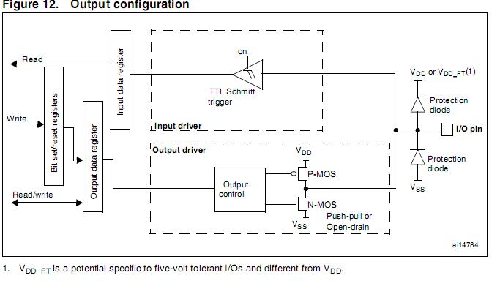
当端口配置为输出时：
开漏模式：输出 0 时，N-MOS 导通，P-MOS 不被激活，输出0。
输出 1 时，N-MOS 高阻， P-MOS 不被激活，输出1（需要外部上拉电路）；此模式可以把端口作为双向IO使用。
推挽模式：输出 0 时，N-MOS 导通，P-MOS 高阻 ，输出0。
输出 1 时，N-MOS 高阻，P-MOS 导通，输出1（不需要外部上拉电路）。
简单来说开漏是0的时候接GND 1的时候浮空 推挽是0的时候接GND 1的时候接VCC
3、在STM32中选用IO模式
（1） 浮空输入_IN_FLOATING —浮空输入，可以做KEY识别，RX1
（2）带上拉输入_IPU—IO内部上拉电阻输入
（3）带下拉输入_IPD—IO内部下拉电阻输入
（4） 模拟输入_AIN —应用ADC模拟输入，或者低功耗下省电。
（5）开漏输出_OUT_OD —IO输出0接GND，IO输出1，悬空，需要外接上拉电阻，才能实现输出高电平。当输出为1时，IO口的状态由上拉电阻拉高电平，但由于是开漏输出模式，这样IO口也就可以由外部电路改变为低电平或不变 。可以读IO输入电平变化，实现C51的IO双向功能。
（6）推挽输出_OUT_PP ——IO输出0-接GND， IO输出1 -接VCC，读输入值是未知的。
（7）复用功能的推挽输出_AF_PP ——片内外设功能（I2C的SCL,SDA）
（8）复用功能的开漏输出_AF_OD——片内外设功能（TX1,MOSI,MISO.SCK.SS）
实例总结：
（1）模拟I2C使用开漏输出_OUT_OD，接上拉电阻，能够正确输出0和1；读值时先
GPIO_SetBits(GPIOB, GPIO_Pin_0)；拉高，然后可以读IO的值；使用
GPIO_ReadInputDataBit(GPIOB,GPIO_Pin_0)；
（2）如果是无上拉电阻，IO默认是高电平；需要读取IO的值，可以使用
带上拉输入_IPU和浮空输入_IN_FLOATING和 开漏输出_OUT_OD；
4、IO低功耗：
关于模拟输入&低功耗，根据STM32的低功耗AN（AN2629）及其源文件，在STOP模式下，为了得到尽量低的功耗，确实把所有的IO（包括非A/D输入的GPIO）都设置为模拟输入

